CHỦ ĐỀ: CON NGƯỜI VÀ SỨC KHOẺ

BÀI 22: CƠ QUAN THẦN KINH (Tiết 3)
I. YÊU CẦU CẦN ĐẠT
1- Năng lực nhận thức khoa học:
Sau bài học, HS: Trình bày được một số việc cần làm hoặc cần tránh để giữ gìn, bảo vệ cơ quan thần kinh.
2- Năng lực tìm hiểu môi trường tự nhiên và xã hội xung quanh:
- Quan sát hình ảnh và thực hành, nhận xét.
3- Năng lực chung:
- Năng lực tự chủ, tự học: Thực hành quan sát, nhận xét;
- Năng lực giao tiếp, hợp tác: Biết sử dụng lời nói, mô hình để trình bày ý kiến.
4- Hình thành các phẩm chất:
- Có ý thức trách nhiệm trong việc giữ gìn, bảo vệ cơ quan thần kinh.
II. THIẾT BỊ DẠY HỌC
* GV:
- Các tranh trong SGK của bài 22 trang 100 - 101;
- Phiếu kế hoạch thực hiện Thời gian biểu trong ngày (HĐ4);
* HS:
- SGK, VBT;
- Sưu tầm tranh ảnh về những việc làm có lợi cho cơ quan thần kinh.

III. HOẠT ĐỘNG DẠY HỌC
HOẠT ĐỘNG CỦA GV | HOẠT ĐỘNG CỦA HS
A. Hoạt động khởi động  Mục tiêu: Tạo không khí vui vẻ và dẫn dắt vào tiết học.  Cách tiến hành:  - GV chia lớp thành 3 đội và tổ chức cho HS chơi trò chơi: “Đội nào khéo hơn?”.  - Luật chơi: Lần lượt từng đội sẽ tham gia trò chơi. Các thành viên xếp thành một hàng ngang, miệng ngậm một chiếc thìa và chuyền bóng choo nhau, cuối cùng bóng được thả vào. Mỗi đội sẽ có thời gian ba phút. Kết thúc trò chơi đội nào đưa được số bóng vào giỏ nhiều nhất và không vi phạm luật chơi sẽ là đội thắng cuộc.  * Lưu ý: Trong quá trình chơi không được sử dụng tay mà chỉ sử dụng miệng.  - Tổ chức cho HS chơi TC (chơi thử nếu cần).  - HS và GV quan sát, theo dõi và cổ vũ các nhóm.  - GV nhận xét chung và dẫn dắt vào tiết học.  B. KHÁM PHÁ  Hoạt động 1: Tìm hiểu ảnh hưởng của tình cảm và các mối quan hệ gia đình, bạn bè đến trạng thái cảm xúc.  Mục tiêu: HS nêu được cảm xúc của bản thân và tình cảm của mọi người dành cho nhau ảnh hưởng trực tiếp đến trạng thái cảm xúc của cơ thể.  Cách tiến hành:  - GV tổ chức cho HS thảo luận cặp đôi, chia sẻ về hoạt động của mọi người trong các hình 9,10,11 và trả lời câu hỏi.  - GV mời hai đến ba HS đại diện lên bảng trình bày kết quả thảo luận của nhóm mình.  - GV nhận xét.  - GV nêu yêu cầu trước cả lớp: Kể thêm một số việc làm với gia đình hoặc bạn bè có ảnh hưởng tốt hoặc xấu đến trạng thái cảm xúc của mỗi người.  - GV mời hai đến ba HS trả lời và nhận xét, bổ sung.  Hoạt động 2: Tìm hiểu những việc làm chăm sóc, bảo vệ cơ quan thần kinh.  Mục tiêu: HS trình bày được những việc cần làm hoặc cần tránh để giữ gìn, bảo vệ cơ quan thần kinh.  Cách tiến hành:  - GV chia lớp thành 6 nhóm và tổ chức cho HS phân loại các hình ảnh 12,13,14,15,16,17 theo hai cột “nên làm” và “không nên làm”.  - HS và GV nhận xét phần thi của các nhóm, GV tuyên dương nhóm chiến thắng.  - GV đưa ra câu hỏi:  + Tại sao nhóm em lại chọn nên làm (hoặc không nên làm) theo bạn trong hình?  + Em hãy kể tên một số hoạt động nên làm hoặc không nên làm để chăm sóc, bảo vệ cơ quan thần kinh.  - GV nhận xét và cùng HS rút ra kết luận.  * Kết luận: Học tập, vui chơi, ăn uống, nghỉ ngơi điều độ, ngủ đủ giấc, sống vui vẻ và tránh những việc gây tổn thương đến cơ quan thần kinh.  Hoạt động 3: Liên hệ bản thân  Mục tiêu: HS kể được những công việc và hoạt động bản thân thường làm.  Cách tiến hành:  - GV yêu cầu HS viết những việc em thường làm trong một ngày theo các gợi ý sau:  1. Giờ em thức dậy.  2. Việc em thường làm vào buổi sáng.  3. Việc em thường làm vào buổi trưa.  4. Việc em thường làm vào buổi chiều.  5. Việc em thường làm vào buổi tối và trước khi đi ngủ.  6. Giờ đi ngủ.  - GV yêu cầu hai bạn ngồi cùng bàn chia sẻ với nhau.  - GV đưa ra câu hỏi: Theo em những việc bạn thường làm trong một ngày như vậy đã hợp lý chưa? Vì sao?  - GV nhận xét và khen những bạn có thói quen sinh hoạt khoa học, tốt cho sức khoẻ và nhắc nhở, điều chỉnh những thói quen sinh hoạt chưa khoa học.  Hoạt động 4: Xây dựng thời gian biểu cá nhân.  * Mục tiêu: HS xây dựng được thời gian biểu cá nhân khoa học và thực hiện được thời gian biểu đó.  * Cách tiến hành:  - GV phát cho HS một tờ thời gian biểu in sẵn (Phụ lục 1) và đưa ra các câu hỏi gợi ý để HS hoàn thành thời gian biểu cá nhân của mình.  - GV có thể đưa ra các câu hỏi gợi ý:  + Em ăn sáng lúc mấy giờ?  + Em đi học và tan học vào thời gian nào?  - HS làm việc cá nhân và hoàn thành bảng thời gian biểu của bản thân.  - GV tổ chức cho HS trình bày kết quả trước lớp, HS cùng GV nhận xét, bổ sung.  - GV đưa ra câu hỏi: Việc sinh hoạt theo một thời gian biểu khoa học có ý nghĩa gì?  - GV nhận xét và rút ra kết luận.  * Kết luận: Xây dựng và thực hiện một thời gian biểu khoa học sẽ có lợi cho cơ quan thần kinh.  - GV dẫn dắt để HS nêu bài học và từ khoá: “Trạng thái cảm xúc – Thời gian biểu”.  Hoạt động tiếp nối sau bài học:  - GV yêu cầu HS dán thời gian biểu vào góc học tập của mình ở nhà để thực hiện.  - GV yêu cầu HS thu thập thông tin trên sách, báo, in-tơ-nét hoặc hỏi bố mẹ, người thân về một số chất và hoạt động có hại cho cơ quan thần kinh. | - Cả lớp chia thành 3 đội chơi.  - HS nghe phổ biến luật chơi.  - HS kể tên một loài cây mà mình quan sát được, có thể mô tả về đặc điểm lá, thân của cây đó.  - HS theo dõi, lắng nghe.  - 3 đội tham gia chơi.  - HS lớp quan sát, theo dõi và cổ vũ các nhóm.  - Thực hiện theo yêu cầu của GV.  - Chia nhóm thảo luận.  - HS quan sát hình 9,10,11 và trả lời câu hỏi: Hoạt động đó có ảnh hưởng như thế nào đến trạng thái cảm xúc của mỗi người?  - Đại diện nhóm trả lời.  - HS nhận xét, bổ sung.  - HS giới thiệu tranh ảnh đã sưu tầm hoặc kể thêm một số việc làm với gia đình hoặc bạn bè có ảnh hưởng tốt hoặc xấu đến trạng thái cảm xúc của mỗi người.  - 3 HS trình bày trước lớp.  - HS nhận xét, bổ sung.  - Chia lớp thành 6 nhóm thảo luận.  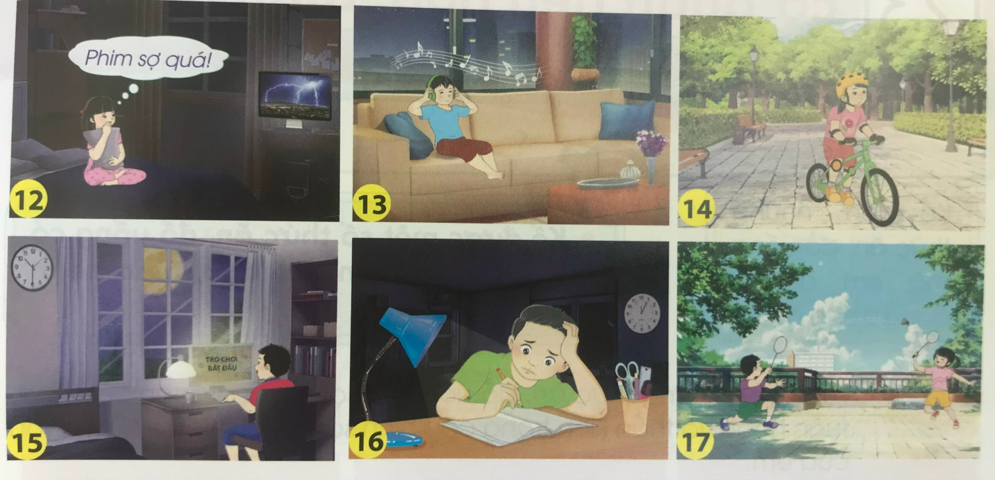  - Đại diện nhóm trình bày.  - HS lắng nghe GV nhận xét.  - HS trả lời câu hỏi.  - HS nhận xét, bổ sung.  - HS lắng nghe, ghi nhớ.  - HS lắng nghe, liệt kê những việc em thường làm trong một ngày.  - HS chia nhóm 2, thảo luận.  - HS báo cáo trước lớp.  - HS lớp nhận xét, bổ sung.  - HS lắng nghe, ghi nhớ.  - HS nhận phiếu Thời gian biểu trong ngày và thực hiện cá nhân theo gợi ý.  - 1 số HS chia sẻ, trình bày.  - HS nhận xét, bổ sung.  - HS trả lời + Nhận xét, bổ sung.  - HS lắng nghe, ghi nhớ.  - HS nhắc lại từ khoá: “Trạng thái cảm xúc – Thời gian biểu”.  - HS lắng nghe, ghi nhớ.  - HS về nhà thực hiện.  - HS lắng nghe, về nhà sưu tầm tranh ảnh hoặc hỏi bố mẹ, người thân về một số chất và hoạt động có hại cho cơ quan thần kinh.
IV. ĐIỀU CHỈNH SAU BÀI DẠY:
.................................................................................................................................
.................................................................................................................................
.................................................................................................................................

